Handleiding afspraak inplannen
Op deze pagina krijgt u stap voor stap uitgelegd hoe u online een afspraak kunt maken voor de griepvaccinatie en/of pneumokokkenvaccinatie.
- Typ in uw adresbalk: www.ghcd.nl/vaccinaties . U krijgt dan de volgende pagina in beeld:
- U voert uw geboortedatum in en uw unieke code die u kunt vinden op de uitnodiging. U klikt vervolgens op ‘Doorgaan’.
- U krijgt dan een kalender in beeld. Klik op het pijltje bij het datumoverzicht en u zoekt de datum 5 november op.
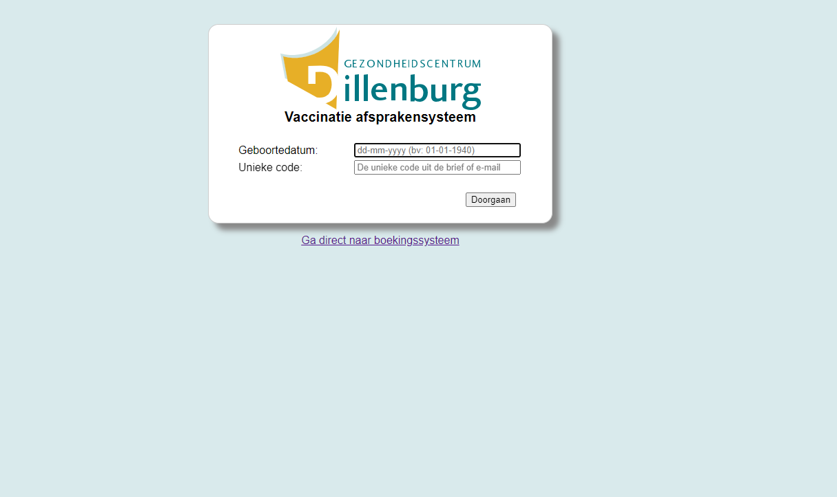

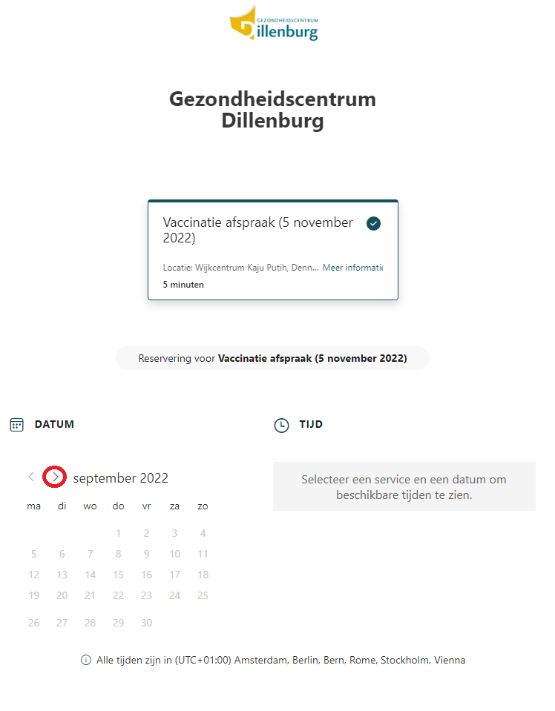

- Als u de datum 5 november ziet klikt u op deze datum. U krijg vervolgens aan de rechterkant meerdere tijdstippen te zien
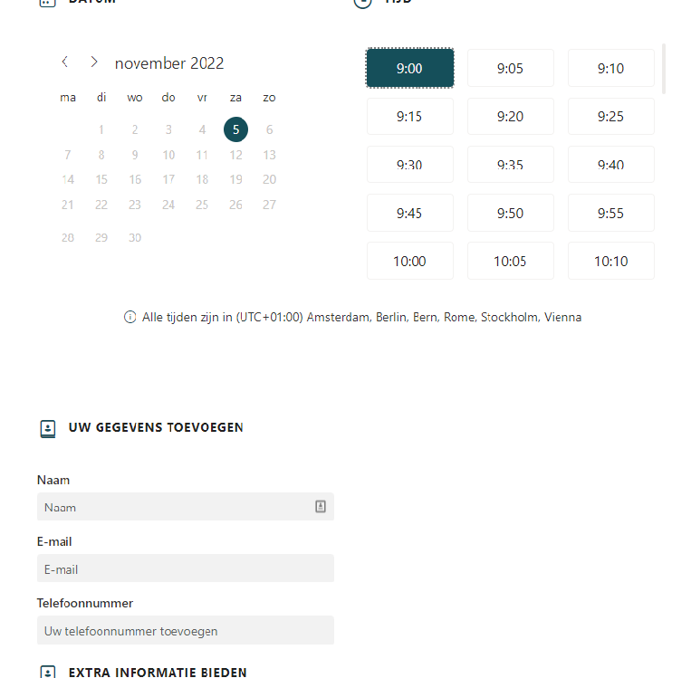
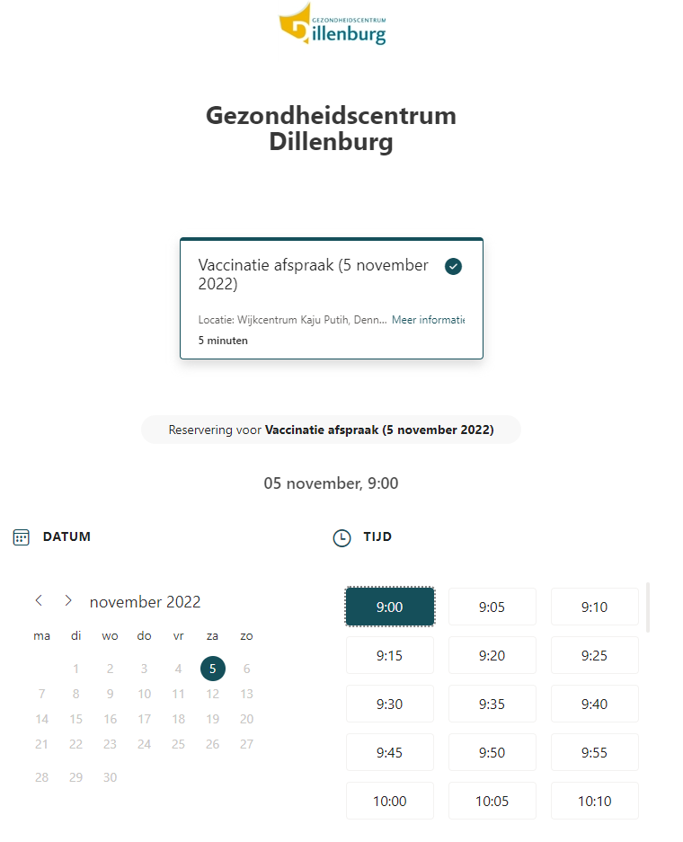
- Zodra u een tijdstip heeft gekozen scrolt u met uw muis naar beneden of gebruikt het pijltje aan de rechterzijde

- U vult uw naam en achternaam in, uw e-mail adres, uw telefoonnummer en uw geboortedatum
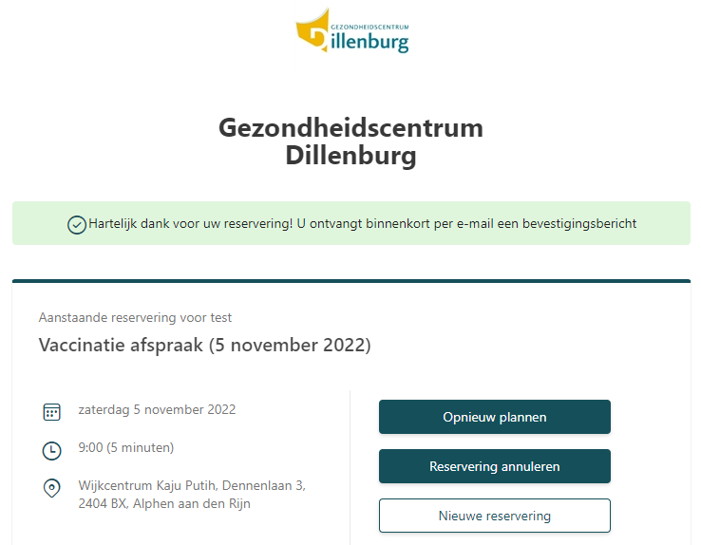
- U krijgt de bevestiging in beeld en in uw e-mail.

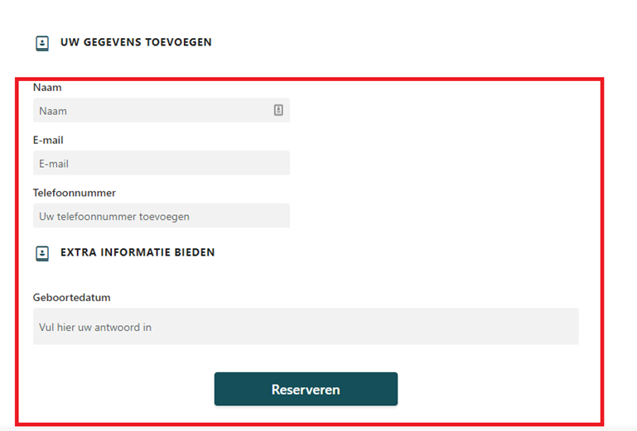

- Wilt u de reservering opnieuw inplannen? Druk dan op de button ‘Opnieuw plannen’. U keert dan terug naar uw gegevens waar u de
datum of uw persoonsgegevens kunt aanpassen
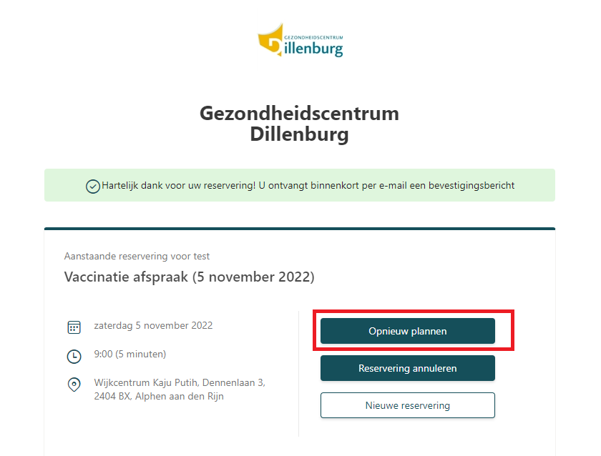

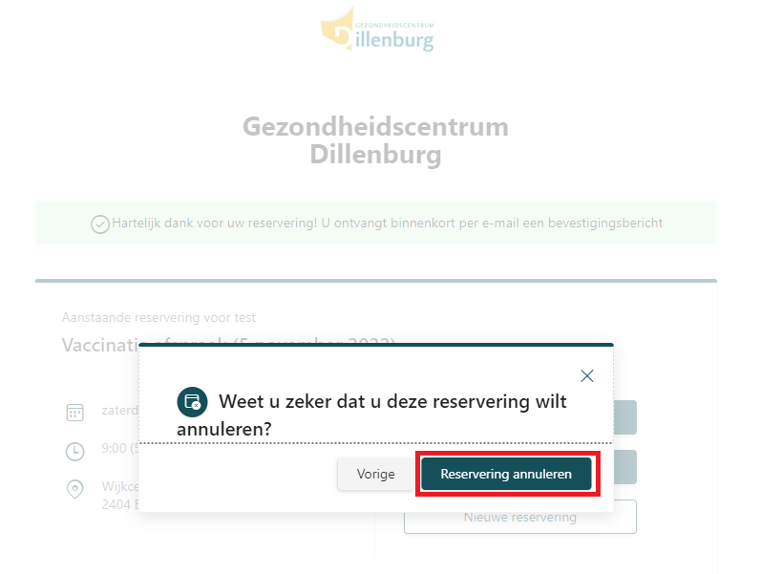
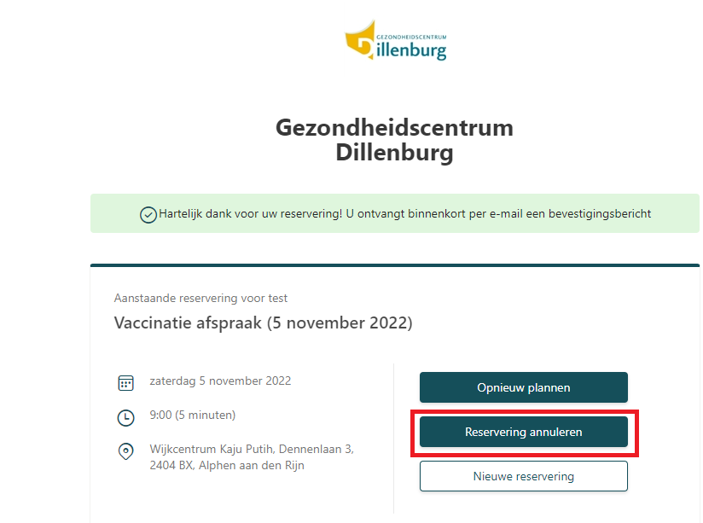
- Wilt u de reservering annuleren? Druk dan op de button ‘Reservering annuleren’. U krijgt dan de volgende pagina in beeld waarin u de afspraak kunt annuleren. Na de annulering krijgt u de bevestiging in beeld. Ook ontvangt u een e-mail ter bevestiging.
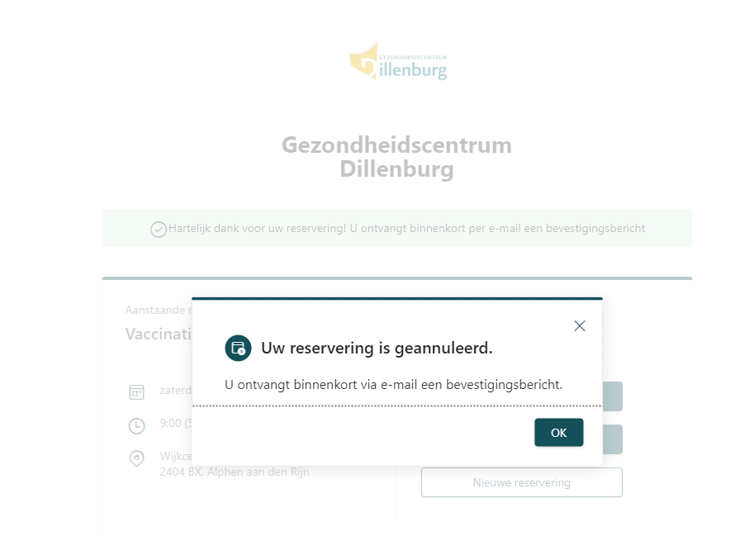

- Wilt u ook voor uw partner een afspraak inplannen, klik dan op de button ‘Nieuwe reservering’. U moet dan de stappen herhalen voor het maken van een nieuwe reservering.
